Учреждение образования

«Белорусский государственный технологический университет»

**Кафедра информатики и веб-дизайна**

**Лабораторная работа №9**

«Тестирование прототипа»

Выполнил:

Студент 2 курса 1 группы ФИТ

Дырда Дмитрий Геннадьевич

**2018 г.**

**Цель:** Приобретение практических навыков по созданию тестовых заданий. Закрепление теоретических знаний и приобретение практических навыков по проведению тестирования интерфейса.

**Сценарии пользователей:**

1. Алексей общается с клиентами по телефону. На основе их обращений составляет профиль клиента, заполняет его данными.
2. Роману необходимо встретиться с клиентом. Для этого он открывает список клиентов и получает информацию о том, в каком номере проживает клиент.
3. Виктору необходимо найти свободный номер (люкс, цена: не менее 190 р., вместимость: 4). Для этого он открывает список свободных номеров. В поиске вводит необходимые данные и выбирает нужный номер.

**Тестовые задания:**

1. Просмотреть список номеров и получить о них необходимую информацию.

*Сценарий №1:*

Попав на главную страницу, пользователь акцентирует внимание на разделы меню. Увидев пункт «Списки свободных номеров», пользователь переходит на эту страницу, чтобы найти определенный номер. Далее он пролистывает страницу и находит интересующий его номер. Пролистывание занимает определенное время, что замедляет работу пользователя при дальнейшем использовании приложения.

*Сценарий №2:*

Попав на главную страницу, пользователь видит пункт «Список свободных номеров». Он переходит на главную страницу, вводит в поиске необходимый номер и получает о нем информацию.

**Рекомендации по модификации прототипа:** Создать кнопку «Наверх» внизу страницы.

1. Создать клиента

В данном задании возможен *1 сценарий*: пользовать попадает на главную страницу, акцентирует свое внимание на меню и выбирает пункт «Список клиентов». Нажимает кнопку «Создать клиента», вводит необходимые данные и добавляет его в базу данных.

**Рекомендации по модификации прототипа:** При добавлении клиента в базу данных он указал неверные данные пользователя, он не смог удалить клиента, поскольку отсутствовала кнопка удаления, была принято решение добавить эту кнопку.

**Изменения, внесенные в прототип:**

1. Добавлена кнопка прокрутки «Наверх» в экранных формах «Список клиентов», «Список свободных номеров».

До:

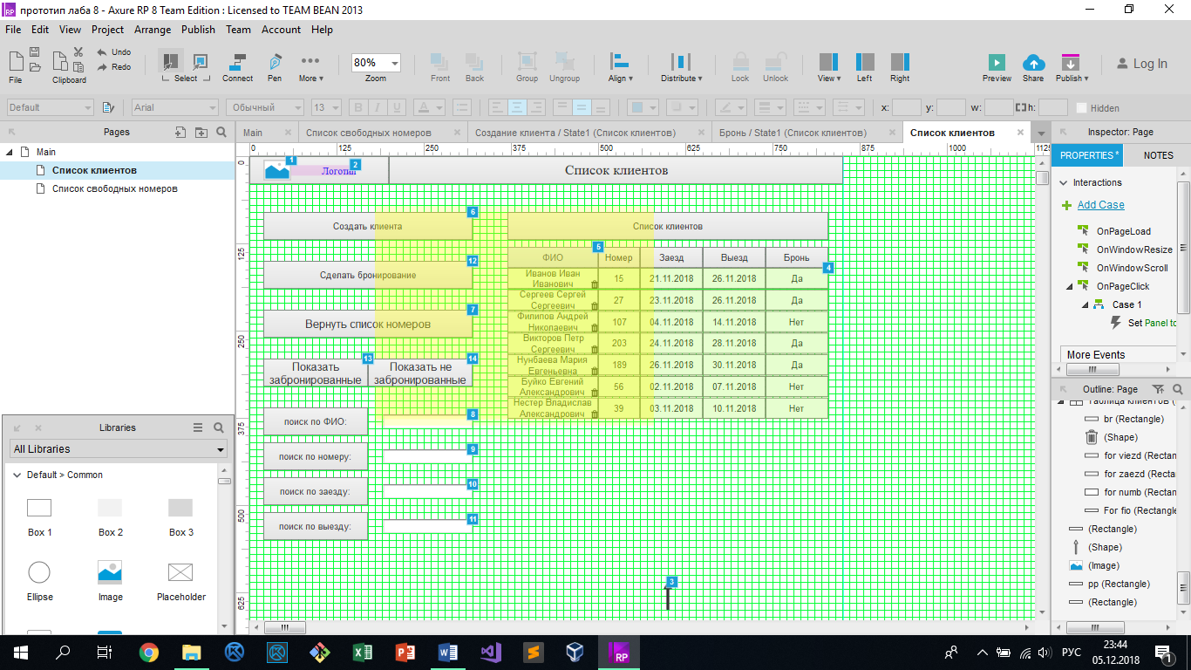

После:

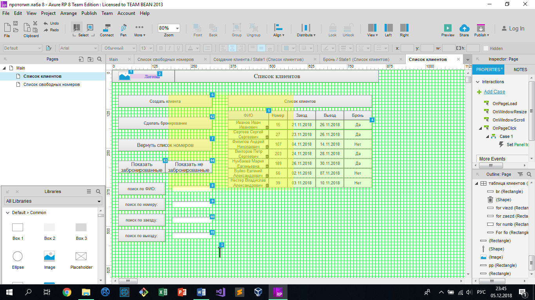

1. Добавлена кнопка удаления на экранную форму «Списки клиентов».

До:

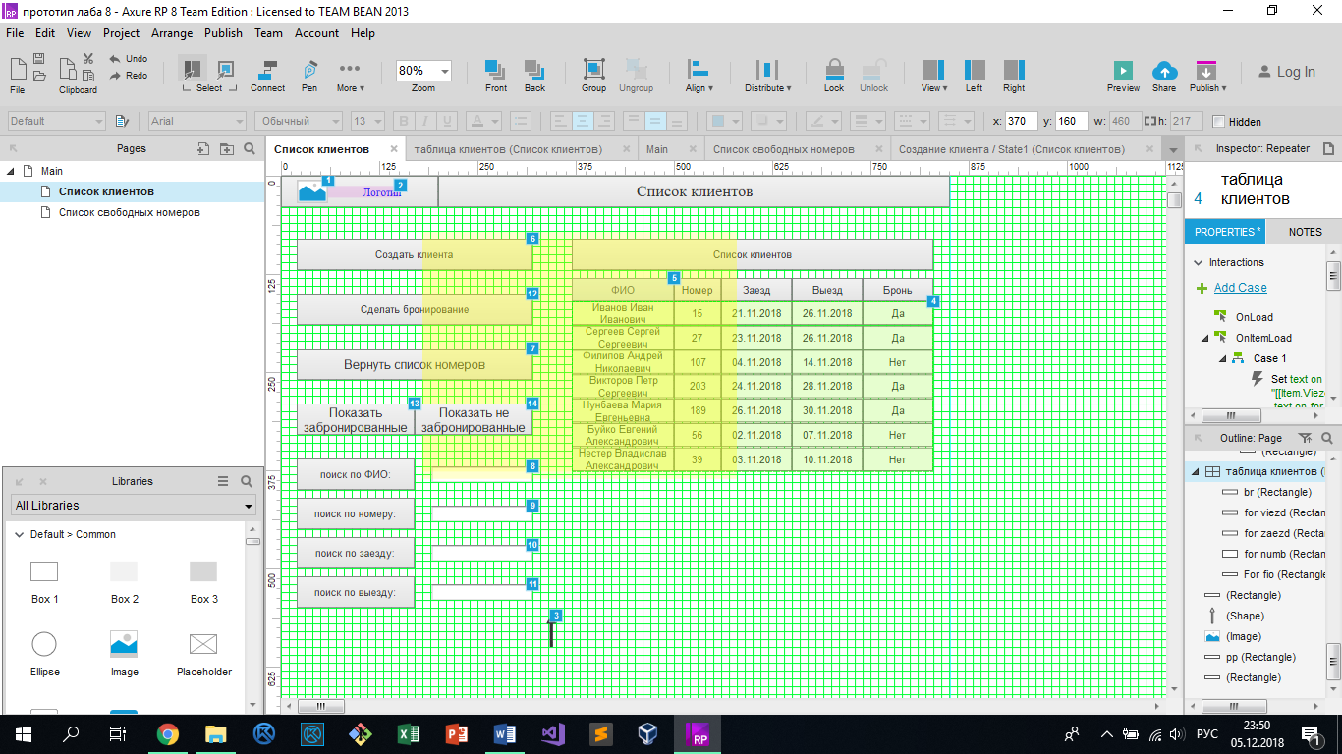

После:

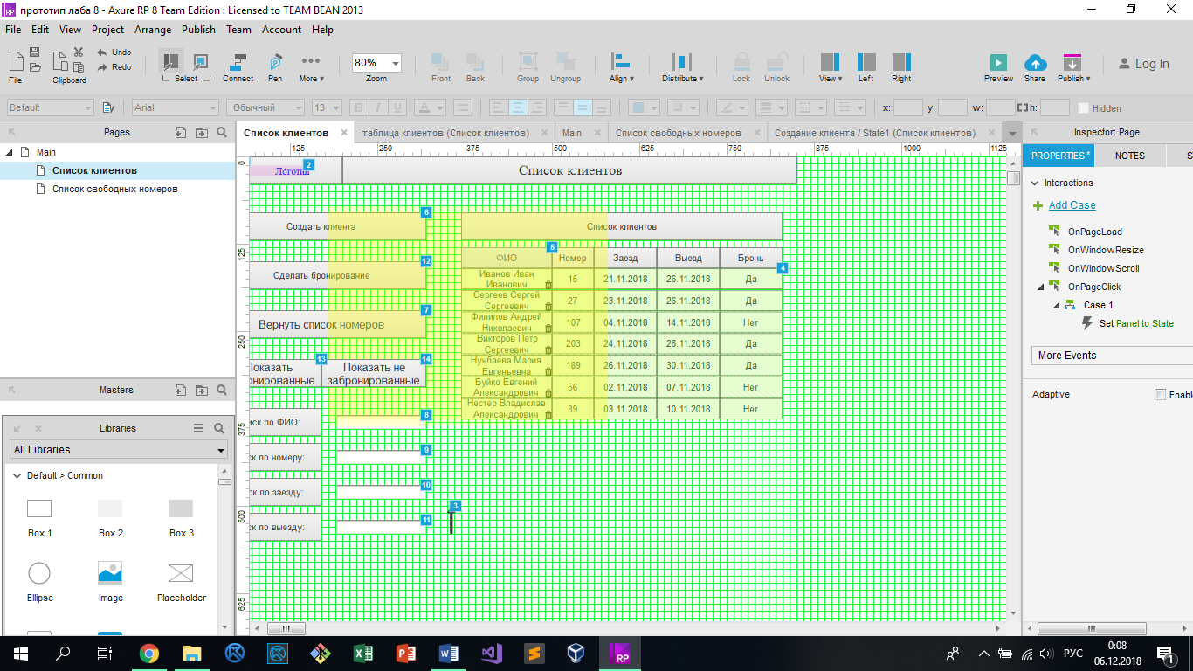

**Комментарии пользователя.** Пользователи выполняли тестовые задания. Действия их фиксировались, кроме того, записывались так же комментарии, которыми сопровождались действия. При выполнении заданий у пользователей не возникло трудностей и не было сказано ни одного отрицательного комментария: пользователи остались удовлетворены.

**Качество восприятия.** Пользователю предъявлялось тестовое задание, через некоторое время после его выполнения, пользователь должен воспроизвести экранные формы (бумажный вариант), с которыми он работал. Результат воспроизведения сравнивался с оригиналом. В результате проведения этого метода тестирования, при воспроизведении экранных форм, пользователь забыл кнопку «Добавить клиента» на странице «Списки клиентов». Но удалять ее не нужно, так как она является составляющей частью прототипа.

# Вывод: приобрели практические навыки по созданию тестовых заданий. Закрепили теоретические знания и приобрели практические навыки по проведению тестирования интерфейса.